Хлямина С.Ж
учитель начальных классов МБОУ СОШ №18 г.Астрахани
Конспект урока изо в первом «ж» классе
Тема: изображать можно линией .
Цели: развивать умение видеть линии в природе; учить изображать линией на плоскости; развивать воображение.
Оборудование:
документ-камера, проектор, интерактивная доска, карандаши, фломастеры, фотографии животных, образцы графики, рабочая тетрадь по изо.
Ход урока
I. Организационный момент.
Проверка готовности учащихся к уроку.
II. Сообщение темы и цели урока.
– Сегодня на уроке наш знакомый Мастер-волшебник познакомит нас с тем, как можно изображать линией на плоскости. Вы узнаете, что такое линия.
III. Введение в тему урока.
1. Вступительная беседа.
– Какому способу изображения предметов учились на прошлом уроке? (Изображать предметы в объеме.)
– Что такое пропорции?
– Приведите примеры объемного изображения.
– Посмотрите и назовите, что я сейчас сделала. (Провели линию на доске мелом.)
– Да, я провела линию. Линию можно провести не только мелом на доске, карандаш, ручка, фломастер тоже оставляют на бумаге след – это и есть линия.
– Какие бывают линии? (Прямые, кривые, наклонные и т. д.)
– Линии бывают разные. Что напоминают линии в природе?
2. Работа по рабочей тетради.
– Рассмотрите незаконченные рисунки слона и жирафа
– Что напоминают линии? (очертания этих животных.)
– Что вы видите на доске? (фотографии животных)
– Что в рабочей тетради напоминают линии? (линии и пропорции слона и жирафа)
– Это графическая работа художника.
Рисунок тушью, карандашом или углем называется графикой. В графических рисунках мы видим изображение линией.
– Из линий можно сделать путаницу.
IV. Показ учителем на листе бумаги линейных изображений. Проекция на интерактивную лоску через документ-камеру.
– Посмотрите, какие животные спрятались на рисунках.
– Что можно дорисовать, чтобы получилось какое-то изображение?
– Я дорисовала хобот, туловище, хвост, ноги – у меня получился слон.
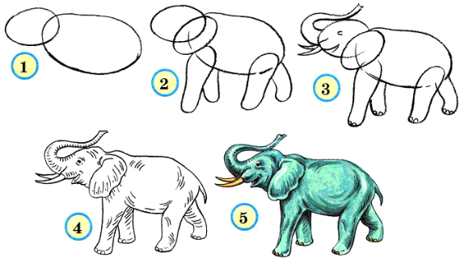

Посмотрите на пальму и попугая. Какое животное можно нарисовать рядом с пальмой? Это – жираф. Я дорисовала голову, шею, туловище и ноги.
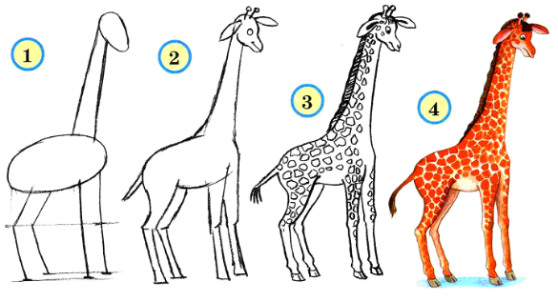
V. Практическая творческая деятельность учащихся.
– Попробуйте и вы нарисовать этих забавных животных из линий.
– Рассмотрите, постарайтесь обнаружить в ней какое-нибудь изображение.
– Дорисуйте так, чтобы получилось изображение какого-либо предмета. Используйте для этого черный фломастер или карандаш. Затем раскрасьте свои рисунки.

VI. Итог урока. Рефлексия.
- Выставка работ учащихся с проекцией через документ-камеру
2.Обсуждение.
– Изображение каких животных у вас получилось?
– Расскажите о своих рисунках.
3. Обобщение.
– Что нового узнали на уроке? Чему научились?
4. Уборка рабочего места.

